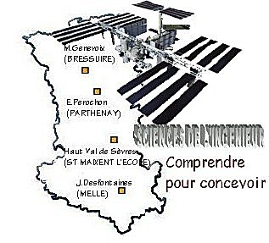 |  |  | SERIE N°2  TP2 |  | 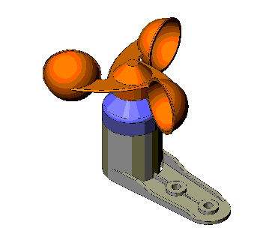

PRESENTATION GENERALE
Partie Abordée  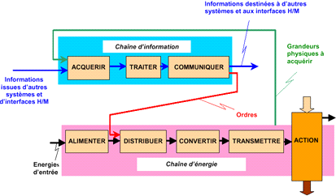 |  |  |  | Axe(s) mis en œuvre par le TP :

TRANSMETTRE L’ENERGIE

Intitulé du TP
ANALYSE DES ASSEMBLAGES DANS L'ANEMOMETRE SOMFY
Durée du TP | 3h

DONNEES PEDAGOGIQUES
Centre d’intérêt : |  | CI n°4 : Guidages et assemblages
Compétences attendues : |  | Identifier une solution constructive réalisée et lui associer sa fonction technique  Vérifier les caractéristiques fonctionnelles d'une solution constructive
Savoirs et Savoir-faire associés : |  | B.21 Les liaisons mécaniques : assemblages et guidages  -Mobilité des mécanismes ;  -Solutions constructives d'assemblage, éléments standards.
Pré-requis : |  | Lecture d'un dessin d'ensemble  Connaissances des outils d'assemblage de SOLIDWORKS

DONNEES TECHNIQUES
Environnement matériel et logiciel nécessaire |  | - Poste informatique équipé du logiciel SOLIDWORKS et d'un accès Internet  - Anémomètre SOMFY
Documents à utiliser |  | Dessin d'ensemble et nomenclature de l'anémomètre  Guide du Dessinateur Industriel  Document ressource sur l'analyse des liaisons complètes  TP à compléter

TRAVAIL DEMANDE

La société SOMFY a quelques doutes sur la compétitivité de son modèle d'anémomètre et souhaiterait obtenir une notice sur certains assemblages réalisés pour le montage de son produit. Cette notice, dont la réalisation vous est confiée, permettrait alors de commencer une étude de re-conception de l'anémomètre afin de réduire les coûts.

- Caractéristiques d'une analyse de liaison :

Avant de commencer l'étude des assemblages de l'anémomètre, lire et comprendre le document ressource "Analyse d'une liaison".

- Notice d'analyse des assemblages de l'anémomètre SOMFY :

Pour remplir la notice d'analyse des assemblages, vous pourrez consulter le Guide du Dessinateur.

2-1- Assemblage du chapeau 3, du corps 13 et du support ILS 6 :

Compléter la fiche de notice page 3/5.

Réaliser l'assemblage de cette liaison sur SOLIDWORKS en tenant compte de la procédure suivante :
- Télécharger et décompresser les fichiers de la maquette virtuelle de l'anémomètre du site web SI du lycée rubrique Cours et TP à télécharger / 1ère et Terminale SSI spécialité Génie Mécanique / TP-Synthèse de 1ère SSI / série n°2-TP2 (colonne "Fichiers nécessaires à la réalisation du TP"),
- Créer un nouveau fichier assemblage sur SOLIDWORKS,
- Insérer dans votre assemblage les pièces concernées,
(fichiers "chapeau.sldprt" et "corps.sldprt")
- Insérer des contraintes d’assemblage entre ces pièces en respectant votre analyse de la liaison.

2-2- Assemblage de l'axe 2, du porte aimant 5 et de l'aimant 7 :

Compléter la fiche de notice page 4/5.

2-3- Assemblage de l'axe 2 et du moulinet 1 :

Compléter la fiche de notice page 5/5.

2-2- Assemblage du support ILS 6 et du bloc de jonction 12 :

Compléter la fiche de notice page 5/5.

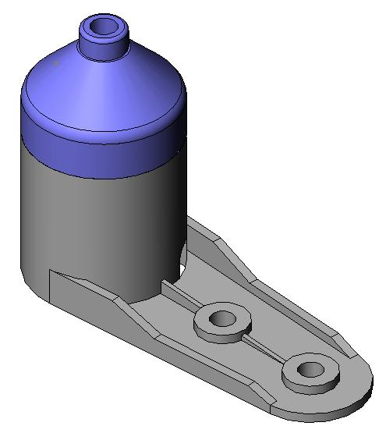  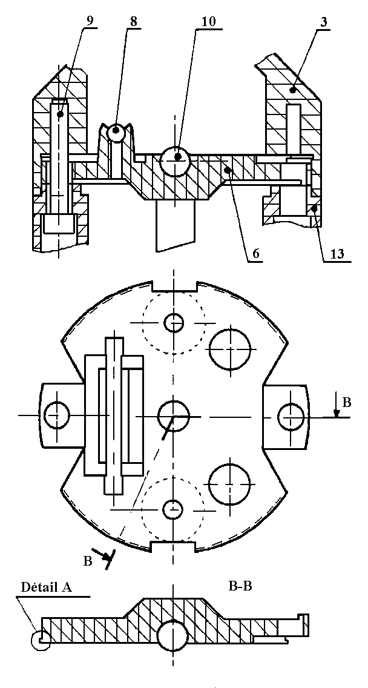 | Mouvements possibles entre pièces | Modèle correspondant  liaison….( , ) | caractéristiques  complète/partielle… | MIP |  | MAP
 | Assemblage du chapeau 3 et du corps 13
 | Assemblage du chapeau 3 et du support ILS 6
Dans la pièce 3, le taraudage n’est pas représenté sur la partie droite du dessin. Pourquoi ?

Quel est le type de la vis utilisée ?

Justifier l’existence du détail A

Quelle est la solution technologique retenue pour l'assemblage entre les pièces 6 et 10 ? Quelle est la fonction de la bille 10 ?

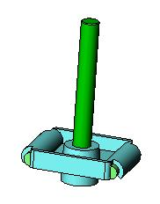  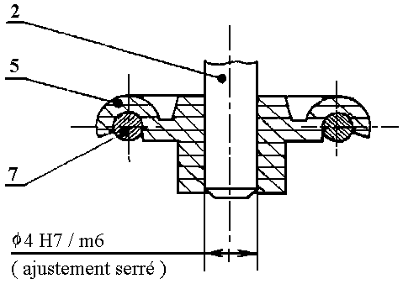 | Mouvements possibles entre pièces | Modèle correspondant  liaison….( , ) | caractéristiques  complète/partielle… | MIP |  | MAP
 | Assemblage de l'axe 2 et du porte aimant 5
 | Assemblage du porte aimant 5 et de l'aimant 7
Que signifie le terme ajustement serré ?

La liaison entre les pièces 5 et 7 utilise la flexibilité de la matière plastique : quel terme emploie t'on pour désigner ce type d'assemblage ?

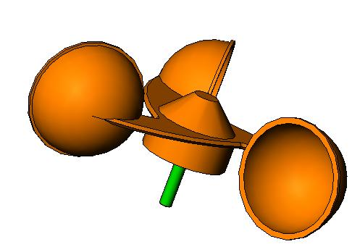  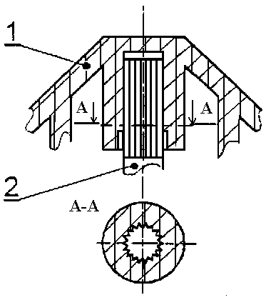 | Mouvements possibles entre pièces | Modèle correspondant  liaison….( , ) | caractéristiques  complète/partielle… | MIP |  |  | MAP
 | Assemblage de l'axe 2 et du moulinet 1
 | Chercher dans le guide du dessinateur la définition du terme « dentelures ». A quoi servent-elles ?
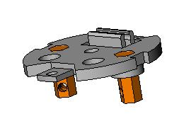  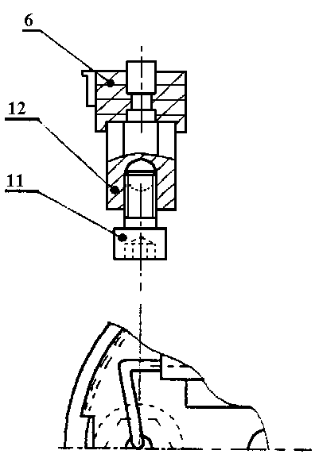 | Assemblage du support ILS 6 et du bloc de jonction 12
Quelle est la fonction de la vis 11 ?

Quelle est la solution technologique retenue pour cet assemblage ?

